11 «А» класс

Классный час

КОМПЛЕКСНЫЕ ЧИСЛА
Учитель математики Чумичева Л.В.
Сегодня сложно представить себе ряд наук без применения комплексных чисел. Теория электротехники, электромеханики, радиотехники, самолётостроения и других наук невозможна без применения моделей в виде комплексных чисел.
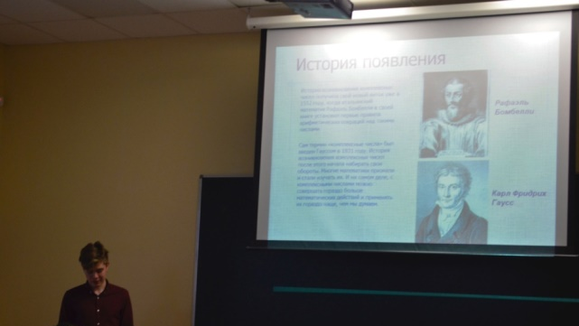
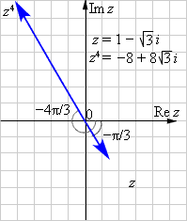
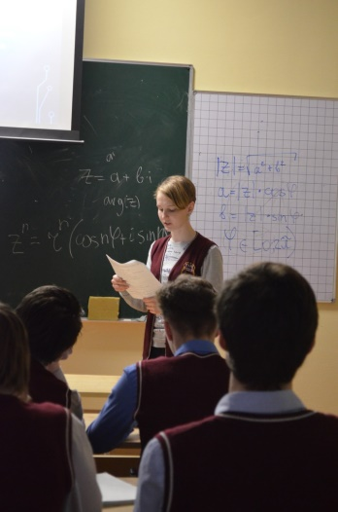
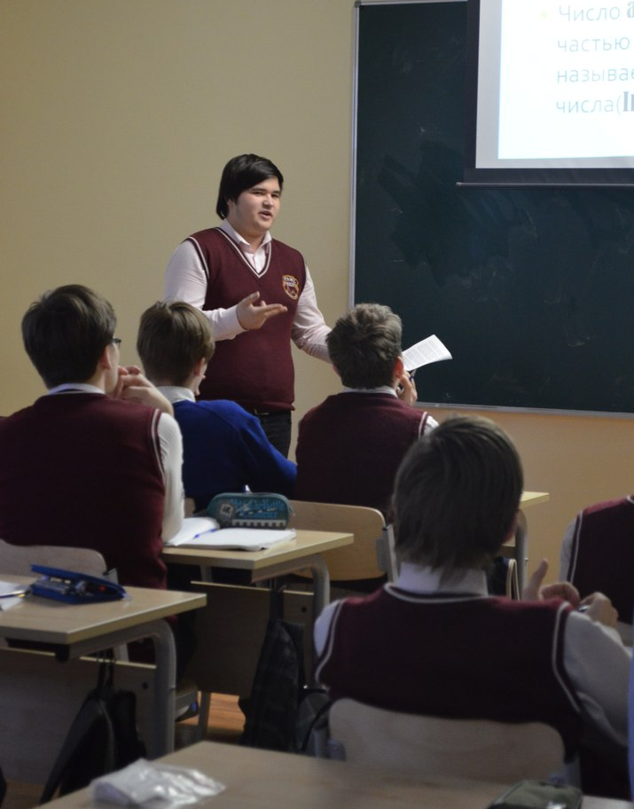
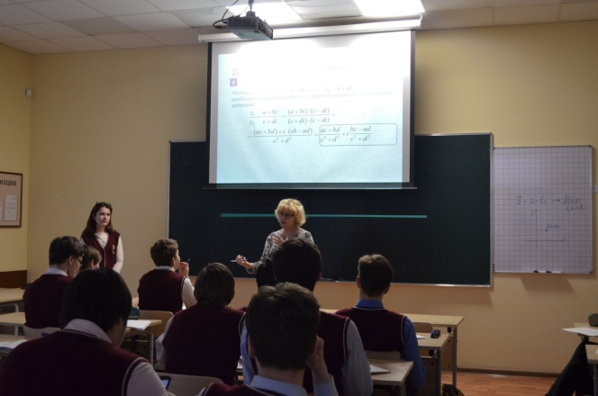
Большой вклад в развитие теории функции комплексной переменной внесли советские ученые: Н.И. Мусхелишвили занимался ее применением к теории упругости, М.В. Келдыш и М.А. Лаврентьев - к аэро и гидродинамике, Н.Н. Богомолов и В.С. Владимиров - к проблемам квантовой теории поля.

